Le véhicule spatial

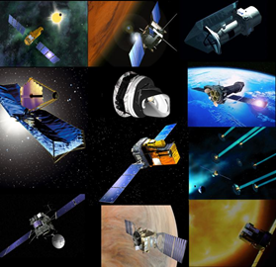
Le véhicule spatial c'est un véhicule qui permet de se déplacer dans l'espace. Un véhicule spatial peut être habité ou inhabité. Les véhicules spatiaux peuvent accomplir une variété de missions:

- des communications;
- l'observation de la Terre;
- la météorologie;
- la navigation;
- l'exploration planétaire;
- le tourisme spatial;
- des missions à caractère militaire.

On appelle souvent ces véhicules spatiaux les vaisseaux spatiaux (le vaisseau spatial).
En général, le vaisseau est adapté aux besoins d'un équipage et aux missions.
On peut diviser les véhicules spatiaux en cathégories suivantes:
- Les satellites artificiels;
- Les fusées spatiales;
- Les sondes spatiales;
- Les capsules spatiales;
- Les navettes spatiales;
- Les stations spatiales;
- Les stations orbitales.

Источник: https://fr.wikipedia.org/wiki/V%C3%A9hicule_spatial.

